

Fundacja Avalon
biuroprasowe.fundacjaavalon.pl

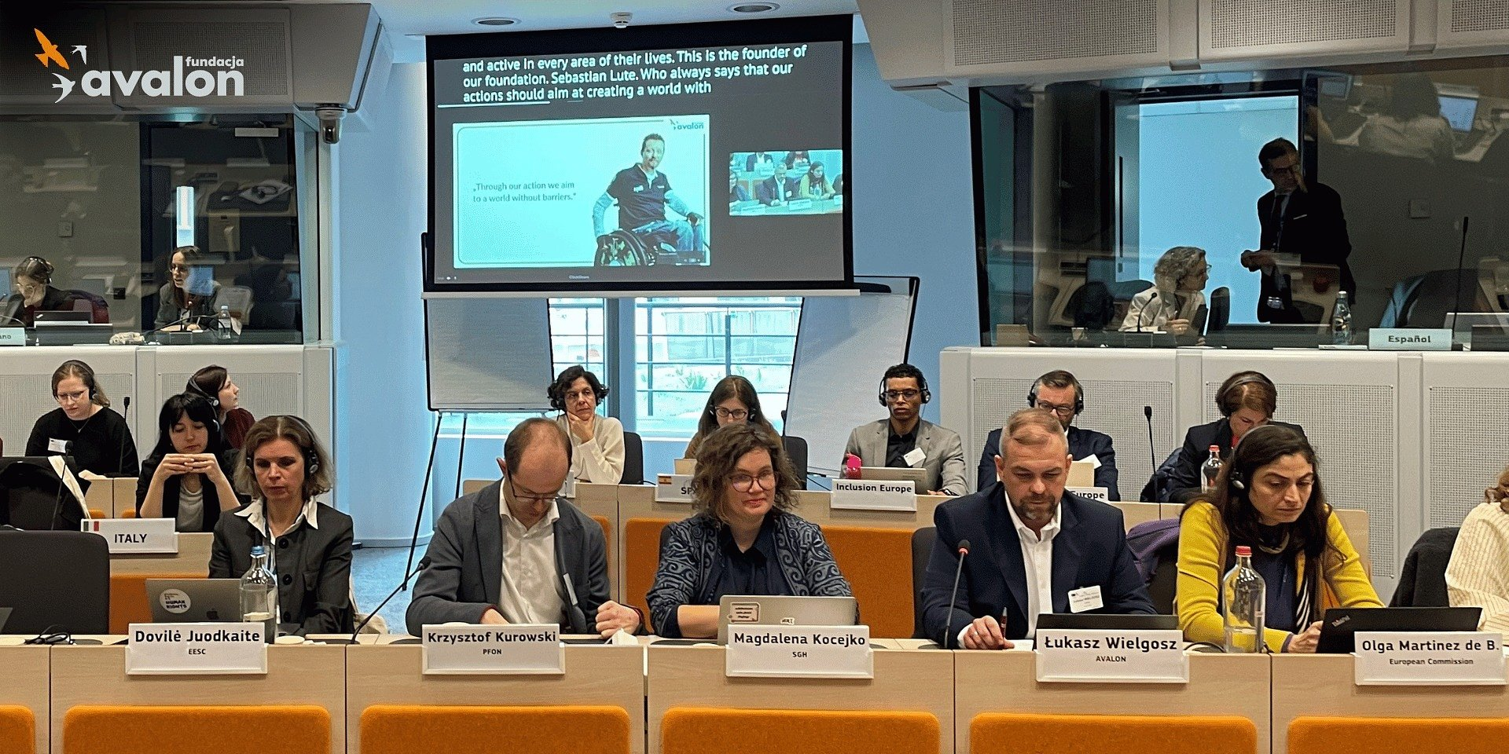

Fundacja Avalon na Konferencji o niepełnosprawności w siedzibie Komisji Europejskiej w Brukseli

2025-04-02

W dniu 28 marca 2025 roku, Łukasz Wielgosz – członek Zarządu Fundacji Avalon wystąpił podczas Konferencji w siedzibie Komisji Europejskiej w Brukseli, organizowanej przez Ministerstwo Rodziny, Pracy i Polityki Społecznej w ramach obchodów Polskiej Prezydencji w Radzie Unii Europejskiej. Konferencja dotyczyła kluczowych tematów związanych niepełnosprawnością. Była to świetna okazja do sieciowania i spotkania z przedstawicielami różnych organizacji z Polski oraz Uni Europejskiej, dla których tematyka niepełnosprawności jest kluczowa w ich działaniu. Konferencja podzielona była na 3 główne tematy: zatrudnienie, wizerunek, niezależne życie.

To dla mnie wielki zaszczyt, że w takim miejscu – w Komisji Europejskiej – przed zgromadzonymi z najważniejszych organizacji międzynarodowych i sieci organizacji zajmujących się wspieraniem niezależnego życia oraz poprawnego wizerunku mogliśmy zaprezentować nasz dorobek. Od lat staramy się normalizować wizerunek OzN i dążymy do tego by te działania były jak najbardziej powszechne. To była również świetna okazja by rozmawiać o tym w jakim kierunku powinny iść działania EU w zakresie działań świadomościowych i legislacyjnych by wizerunek OzN wreszcie wybrzmiał w sposób nie deprecjonujący i nie pozbawiający osobowości OzN.
Łukasz Wielgosz, członek zarządu Fundacji Avalon.

Fundacja Avalon otrzymała przestrzeń do zaprezentowania w jaki sposób realizuje swoją misję zmieniania postrzegania OzN poprzez kampanie społeczne, które zostały docenione oraz wielokrotnie wybrzmiały pochwały za jakość oraz sposób w jaki prowadzone są kampanie społeczne oraz inne działania zmieniające wizerunek OzN w społeczeństwie. Działania zostały zaprezentowane przed organizacjami takimi jak EDF, EPR, EFHOH, IFSBH, ENIL. Fundacja Avalon wzięła udział w konferencji na zaproszenie Pełnomocnika Rządu ds. Osób z Niepełnosprawnością.

Fundacja Avalon to jedna z największych organizacji pozarządowych w Polsce wspierających osoby z niepełnosprawnościami i przewlekle chore, powstała w 2006 roku, a od roku 2009 posiada status organizacji pożytku publicznego. Ma siedzibę w Warszawie, jednak swoim wsparciem obejmuje osoby potrzebujące z całej Polski. Fundacja oferuje pomoc potrzebującym w obszarze finansowym, a także prowadzi szereg programów społecznych i edukacyjnych, mających na celu aktywizację OzN, a także zmianę postrzegania osób z niepełnosprawnościami w polskim społeczeństwie. Fundacja Avalon aktualnie wspiera około 15 500 osób z całej Polski. Łączna wartość pomocy udzielonej przez Fundację swoim podopiecznym wynosi blisko 480 mln.

